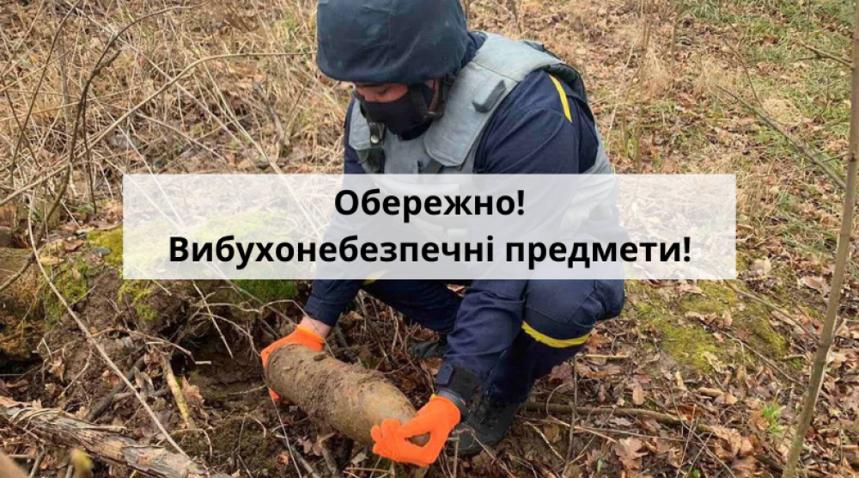
У разі виявлення вибухонебезпечного предмета заборонено:
- наближатися до виявленого предмета;
- пересувати його або брати в руки;
- розряджати, кидати, ударяти по ньому;
- розпалювати поряд багаття або кидати в нього предмет;
- приносити предмет додому, у навчальне приміщення, інші багатолюдні місця.
При виявленні вибухонебезпечного предмета:
- повідомити про знахідку службу порятунку за номером «101» Повідомлення робити не поспішаючи, чітко, із зазначенням точної адреси (орієнтирів) місця знаходження вибухонебезпечного предмета;
- не підходити то предмета, не торкатися і не пересувати його, не допускайте поряд із знахідкою інших людей;
- припинити усі види робіт у районі виявлення вибухонебезпечного предмета;
- дочекатися прибуття фахівців, вказати місце знахідки та повідомити час її виявлення.
У випадку, коли в будинку знайдено вибуховий пристрій і Вас евакують:
- одягніть одяг з довгими рукавами, щільні штани та взуття на товстій підошві, це допоможе захиститися від уламків скла;
- візьміть документи (паспорт, свідоцтво про народження тощо), гроші;
- під час евакуації слідкуйте за маршрутом, указаним службами, які проводять евакуацію;
- не намагайтеся скоротити шлях, тому що деякі райони або зони можуть бути закриті для пересування;
- тримайтеся подалі від ліній енергопостачання, що впали.

Якщо ваш будинок (квартира) опинилися поблизу епіцентру вибуху:
- обережно обійдіть усі приміщення, щоб перевірити чи немає витоків води, газу, спалахів тощо;
- у темряві в жодному випадку не запалюйте сірника або свічки – користуйтеся ліхтариком;
- негайно вимкніть усі електроприлади, перекрийте газ, воду;
- з безпечного місця зателефонуйте рідним і близьким, стисло повідомте про своє місцезнаходження, самопочуття;
- перевірте сусідів – їм може знадобиться допомога.

Пам’ятайте! Розмінуванням, знешкодженням або знищенням вибухонебезпечних предметів займаються тільки підготовлені фахівці-сапери, які мають допуск до цього виду робіт.

